TD Base de données

extrait Mines Telecom 2015

Une représentation simplifiée de deux tables de la base de données qu'on souhaite utiliser
est donnée ci-dessous :

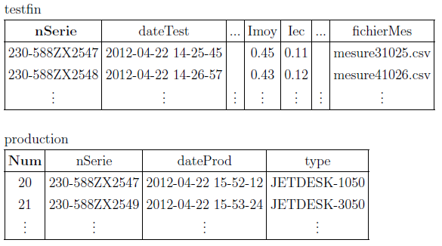

Après son assemblage et avant les différents tests de validation, un numéro de série unique est attribué à chaque imprimante. A la fin des tests de chaque imprimante, les résultats d'analyse ainsi que le fichier contenant l'ensemble des mesures réalisées sur l'imprimante sont rangés dans la table testfin.

Lorsqu'une imprimante satisfait les critères de validation, elle est enregistrée dans la table production avec son numéro de série, la date et l'heure de sortie de production ainsi que son type.

Q8.Rédiger une requête SQL permettant d'obtenir les numéros de série des imprimantes ayant une valeur de Imoy comprise strictement entre deux bornes Imin et Imax.

Q9.Rédiger une requête SQL permettant d'obtenir les numéros de série, la valeur de l'écart type et le fichier de mesures des imprimantes ayant une valeur de Iec strictement inférieure à la valeur moyenne de la colonne Iec.

Q10.Rédiger une requête SQL qui permettra d'extraire à partir de la table testfin le numéro de série et le fichier de mesures correspondant aux imprimantes qui n'ont pas été validées en sortie de production.
Extraits Mines Ponts 2016

Pour suivre la propagation des épidémies, de nombreuses données sont recueillies par les institutions internationales comme l'O.M.S. Par exemple, pour le paludisme, on dispose de deux tables :
- la table palu recense le nombre de nouveaux cas confirmés et le nombre de décès liés au paludisme ; certaines lignes de cette table sont données en exemple (on précise que iso est un identifiant unique pour chaque pays) :
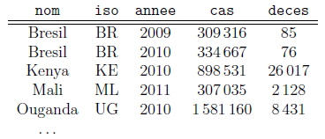
- la table demographie recense la population totale de chaque pays ; certaines lignes de cette table sont données en exemple :
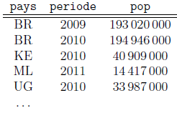
- Au vu des données présentées dans la table palu, parmi les attributs nom, iso et annee, quels attributs peuvent servir de clé primaire ? Un couple d'attributs pourrait-il servir de clé primaire ? (on considère qu'une clé primaire peut posséder plusieurs attributs). Si oui, en préciser un.
- Ecrire une requête en langage SQL qui récupère depuis la table palu toutes les données de l'année 2010 qui correspondent à des pays où le nombre de décès dus au paludisme est supérieur ou égal à 1 000.
On appelle taux d'incidence d'une épidémie le rapport du nombre de nouveaux cas pendant une période donnée sur la taille de la population-cible pendant la même période. Il s'exprime généralement en « nombre de nouveaux cas pour 100 000 personnes par année ». Il s'agit d'un des critères les plus importants pour évaluer la fréquence et la vitesse d'apparition d'une épidémie.
- Ecrire une requête en langage SQL qui détermine le taux d'incidence du paludisme en 2011 pour les différents pays de la table palu.
- Ecrire une requête en langage SQL permettant de déterminer le nom du pays ayant eu le deuxième plus grand nombre de nouveaux cas de paludisme en 2010 (on pourra supposer qu'il n'y a pas de pays ex aequo pour les nombres de cas).

Partie IV (BDD) Mines 2019
Au cours du développement des fonctions nécessaires à la manipulation des nombres premiers on s’aperçoit que le choix des algorithmes pour évaluer chaque fonction est primordial pour garantir des performances acceptables. On souhaite donc mener des tests `a grande échelle pour évaluer les performances réelles du code qui a été développé. Pour ce faire on effectue un grand nombre de tests sur une multitude d’ordinateurs. Les données sont ensuite centralisées dans une base de données composée de deux tables.

La première table est ordinateurs et permet de stocker des informations sur les ordinateurs utilisés
pour les tests. Ses attributs sont :
• nom TEXT, clé primaire, le nom de l’ordinateur.
• gflops INTEGER la puissance de l’ordinateur en milliards d’opérations flottantes par seconde.
• ram INTEGER la quantité de mémoire vive de l’ordinateur en Go.
Exemple du contenu de cette table :
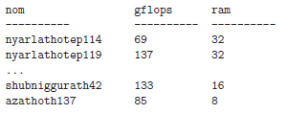
La seconde table est fonctions et stocke les informations sur les tests effectués pour différentes fonctions en cours de développement. Ses attributs sont :
• id INTEGER l’identifiant du test effectué.
• nom TEXT le nom de la fonction testée (par exemple li, Ei, etc).
• algorithme TEXT le nom de l’algorithme qui permet le calcul de la fonction testée (par exemple BBS si on teste une fonction de génération de nombres aléatoires).
• teste_sur TEXT le nom du PC sur lequel le test a été effectué.
• temps_exec INTEGER le temps d’exécution du test en millisecondes.
Exemple du contenu de cette table :
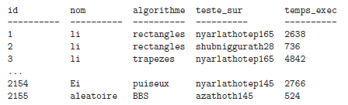

Q25 – Expliquer pourquoi il n’est pas possible d’utiliser l’attribut nom comme clé primaire de la table fonctions.

Q26 – Ecrire des requêtes SQL permettant de :
1) Connaître le nombre d’ordinateurs disponibles et leur quantité moyenne de mémoire vive.
2) Extraire les noms des PC sur lesquels l’algorithme rectangles n’a pas été testé pour la fonction nommée li.
3) Pour la fonction nommée Ei, trier les résultats des tests du plus lent au plus rapide. Pour chaque test retenir le nom de l’algorithme utilisé, le nom du pc sur lequel il a été effectué et la puissance du PC.

Centrale 2015 (toutes sections)
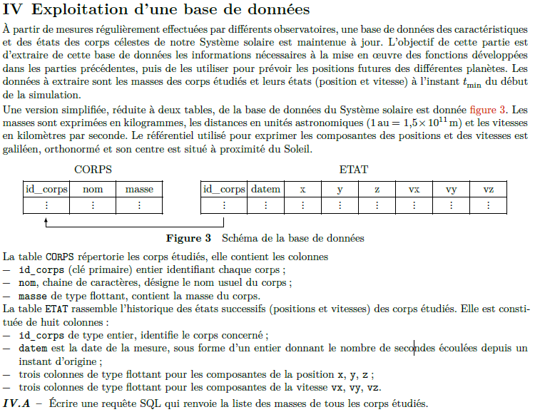
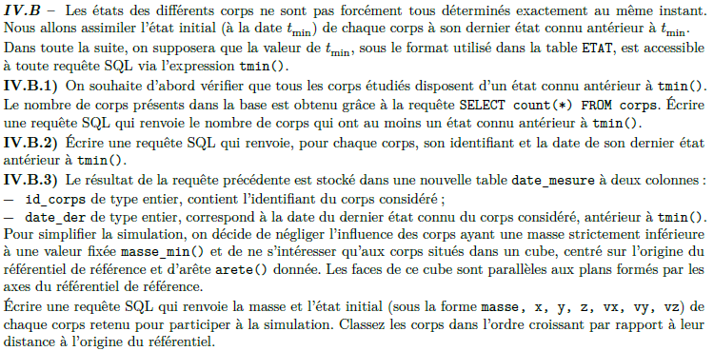

Centrale 2015 (toutes sections)
éléments de correction

- SELECT masse FROM corps;

- 1) SELECT COUNT ( DISTINCT id_corps) FROM etat WHERE datem < tmin();
2) SELECT id_corps, MAX(datem) FROM etat WHERE datem < tmin() GROUP BY id_corps
C) SELECT masse,x,y,z,vx,vy,vz FROM corps AS c
JOIN etat AS e ON c.id_coprs = e.id_corps
JOIN date_mesure AS d ON (datem = date_der AND e.id_corps)
WHERE masse > masse_min() AND x> - arête()/2 AND x <arête()/2 AND y> - arête()/2 AND y <arête()/2
AND z> - arête()/2 AND z <arête()/2
ORDER BY x*x+y*y +z*z ;

